Congresul Autorităților Locale din Moldova
str. Columna 106A, Chisinau, Republica Moldova (secretariat)
t. 22-35-09, fax 22-35-29, mob. 079588547, info@calm.md, www.calm.md

Buletin Informativ 16-31 martie 2020

CUPRINS
ZECE ANI DE COOPERARE A APL DLA MULTI ANI CALM! 10 ANI PENTRU O DESCENTRALIZARE ȘI AUTONOMIE LOCALĂ REALĂ!.........................................................................................................2
LA MULȚI ANI CALM! DESCENTRALZAREA ȘI AUTONOMIA LOCALĂ REALĂ - UNICA ȘANSĂ PENTRU REPUBLICA MOLDOVA!..................................................................................................................3
HANS KOHLER: „PRIN VOLUNTARIAT DEMONSTRĂM CĂ OAMENII NU SUNT SINGURI PE ACEASTĂ LUME"...........................................................................................................................................6
COLONELUL GHEORGHE BIVOL: „POMPIERII VOLUNTARI SUNT FORȚA PRIMARĂ ÎN CAZUL UNOR INTERVENȚII".................................................................................................................................8
ELENA NEAGA: „PRIMARUL TREBUIE SĂ FIE ÎN CENTRUL PROBLEMELOR ȘI ÎN INIMILE OAMENILOR"...............................................................................................................................10
IVAN BELCIUG: „DINTR-UN OM FACI UN PRIMAR, INVERS E MAI GREU".......................................12
AUTORITĂȚILE LOCALE, ÎN FAȚĂ CU EPIDEMIA. „EXISTĂ O MARE INSUFICIENȚĂ DE SURSE FINANCIARE (...) DEZINFECTANTE, ÎMBRĂCĂMINTE SPECIALĂ, MĂȘTI”.........................................14
COMUNICAREA - UN INSTRUMENT IMPORTANT ÎN ACTIVITATEA AUTORITĂȚILOR LOCALE!..........17
SISTEMUL JUDICIAR DIN REPUBLICA MOLDOVA - INSTRUMENTUL PRINCIPAL DE PERSECUTARE ȘI UMILIRE A ALEȘILOR LOCALI!........................................................................................................18
TATIANA BADAN: „ACEST VIRUS NU ALEGE CARE ESTE MEDIC, PRIMAR, OM SIMPLU SAU PREȘEDINTE DE ȚARĂ, EL ÎȘI FACE TREABA LUI”............................................................................19
REMUNERAREA ȘI GARANȚIILE SOCIALE ÎN CONDIȚIILE DECLARĂRII STĂRII DE URGENȚĂ!.............23
IURIE ȚAP: „DACĂ NU ERA CALM-UL, ACESTA TREBUIA INVENTAT”..............................................25
IGOR MUNTEANU: „CALM-UL ESTE O ASOCIAȚIE REPREZENTATIVĂ ȘI VIGUROASĂ, IAR GUVERNAREA LOCALĂ VA PUTEA OBȚINE TOT CE-ȘI DOREȘTE NUMAI PRIN LUPTĂ, TRANSPIRAȚIE ȘI PROFESIONALISM."..................................................................................................................26
ION STRATULAT: „DORESC CĂ APL SĂ SE CONSOLIDEZE MAI MULT ÎN JURUL CALM-ULUI PENTRU A PUTEA SĂ-ȘI SOLUȚIONEZE PROBLEMELE.”...................................................................................31
ȘTEFAN VLAS: „GUVERNUL NU POATE CUNOAȘTE SITUAȚIA DIN TERITORIU MAI BINE DECÂT APL".............................................................................................................................................33

LA MULTI ANI CALM! 10 ANI PENTRU O DESCENTRALIZARE ȘI AUTONOMIE LOCALĂ REALĂ!
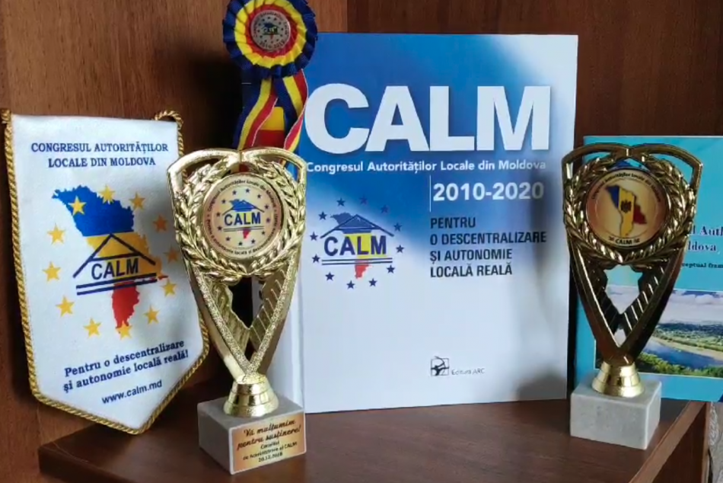
La 21 martie 2020 se împlinesc 10 ani de la constituirea Congresului Autorităților Locale din Moldova! Este un deceniu de când autonomia locală și interesele autorităților locale din Republica Moldova sunt apărate și promovate. Au fost multe încercări, dar prin unitatea noastră am demonstrat că suntem o forță de nestăvilit. Le mulțumim aleșilor locali care acum zece ani au crezut în această idee, dar și tuturor celor care în această perioadă au îmbrățișat același crez! Vă promitem că și de acum înainte nu vom trăda angajamentele pe care ni le-am asumat și vom face tot ce depinde de noi pentru a fortifica autonomia locală, astfel încât cetățenii din comunitățile noastre să poată avea condiții decente de trai, aici, acasă! La mulți ani, CALM! La mulți ani , autonomie locală! La mulți ani, prieteni!

LA MULȚI ANI CALM! DESCENTRALZAREA ȘI AUTONOMIA LOCALĂ REALĂ - UNICA ȘANSĂ PENTRU REPUBLICA MOLDOVA!
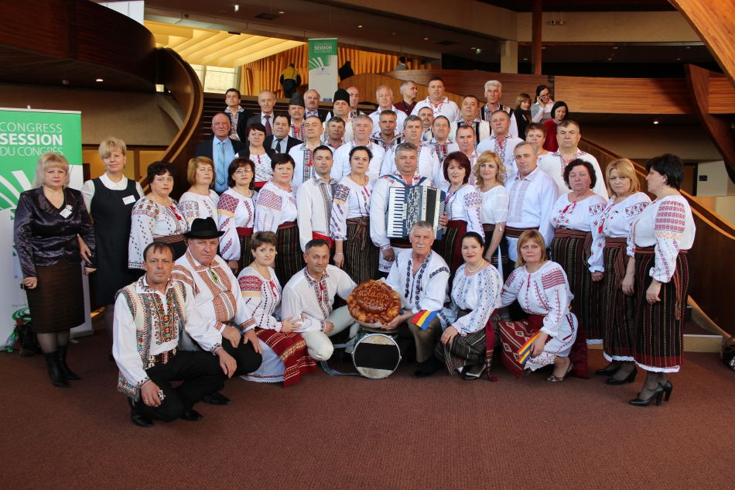
Dragi prieteni și stimați colegi,
La data de 21 martie 2020, se împlinesc exact 10 ani de la nașterea CALM.
Zece ani în urmă s-a întâmplat un eveniment extraordinar și până în prezent de neimaginat: pentru prima dată în Republica Moldova, sute de primari cu viziuni diferite și din diferite partide s-au unit și au decis să creeze o organizație neafiliată politic, care să le reprezinte cu adevărat interesele generale și care să se focuseze cu adevărat pe problemele concrete ale autorităților locale, descentralizare și autonomie locală.
Acest lucru părea imposibil și de necrezut într-o societate care până azi este profund dezbinată, dar NOI cu toții împreună am reușit. Am reușit și am demonstrate că și în Republica Moldova se POATE, că PRINCIPIILE și VALORILE există, nu mor și prezintă ceva, că anume la nivel local în rândul primarilor/aleșilor locali există suficientă CAPACITATE și CARACTERE, care păstrează speranța și lumina în inimile cetățenilor pentru o viață mai bună.
Am reușit nu numai să cream această organizație, dar și să o dezvoltăm și să ne afirmăm pe plan național și internațional. Chiar dacă CALM a crescut și s-a dezvoltat într-o perioadă de permanente tulburări politice și sociale; chiar dacă s-au schimbat zeci de guverne cu lideri, în mare parte, aroganți și rupți de realități; chiar dacă am trecut prin presiuni și atacuri enorme din partea guvernărilor anterioare și acoliților lor cu înclinații/implicații banditești, deserviți cu ardoare de unele instituții ale statului și așa zisele mass-media/jurnaliști lipsiți de demnitate și onoare profesională; cu toate încercările de a dezbina CALM, semănând vrajbă și întunecând mințile unor colegi; chiar dacă până în prezent, observăm o totală neînțelegere a rolului și esenței unei astfel de organizații de sistem cum este CALM și a unui dialog INSITUȚIONALIZAT cu ea ......NOI AM REZISTAT TUTUROR PRESIUNILOR ȘI BORSETCILOR! TUTUROR TRĂDĂRILOR (foarte puține ,dar și de acestea au fost)!
Am rezistat și ne-am dezvoltat, anume datorită faptului că NU AM TRĂDAT PRINCIPIILE ȘI VAORILE puse la baza CALM-ului, nu am cedat din independența CALM-ului, nu am permis amestecul politicului, ne ne-am ascuns prin tufișuri și am apărat întotdeauna interesele generale ale APL, iar principalul: am simțit întotdeauna susținerea VOSTRĂ, a membrilor CALM.
Pentru aceasta, stimați colegi, primari și alți reprezentanți ai APL, VĂ MUȚUMIM ȘI VĂ FELICITĂM! De fapt, CALM sunteți VOI!
Ce este CALM în prezent (succint și pe înțelesul tuturor):
- O organizație care reprezintă GUVERNREA LOCALĂ! Membri ai CALM pot fi DOAR unitățile administrativ-teritoriale (sate, comune, orașe municipii. Inclusiv APL de nivelul II), în baza deciziei Consiliului local. La moment sunt peste 800 de membri (circa 90%)! Iar în ultima perioadă de timp, numărul cererilor de aderare este în creștere.
- Organele de conducere a CALM sunt formate pe criterii obiective și în baza unei largi reprezentativități politice, regionale și gender! In CALM NU TREC ȘMECHERII și AMESTECUL POLITICULUI! Pentru că membrii organelor de conducere NU sunt prosti și reprezintă toate forțele politice. Pentru că încrederea și respectul reciproc în cadrul CALM sunt fundamentale! Precizare valabilă pentru cei care continuă cântecul cu "politizarea".
- CALM este unica organizație reprezentativă a APL din Moldova activă și recunoscută pe plan intern și extern. Un partener cu adevărat constructiv, firesc și deschis pentru cooperare al Guvernului și Parlamentului, precum și a tuturor forțelor politice care cu adevărat se interesează de reforma administrației publice, descentralizare, consolidarea autonomiei locale și dezvoltare locală/regională. Principalul este să înțeleagă cât mai repede acest lucru. Iar, toate încercările și practica de a face referință la alte organizații și/sau de a crea niște organizații fantome, clone, politizate, pentru a diminua importanța CALM-ului, au eșuat și sunt contraproductive. CALM va continua să coopereze cu Guvernul și toate forțele sănătoase ale societății în vederea modernizării sistemului de administrație publică și dezvoltării locale.
- CALM este membru activ și cu drepturi depline în majoritatea structurilor europene și mondiale din domeniul APL. Printre acestea: CoE, UCGL, CEMR, NALAS, CORLEAP, ALDA. Am stabilit relații de parteneriat și cooperare cu asociații similare din România, Norvegia, Letonia, Ucraina, Lituania, Estonia, Rusia, Polonia, Franța, Cehia, Slovacia, Ungaria, Bulgaria etc.
- În cadrul CALM activează una din cele mai pregătite, profesioniste, multilaterale și dedicate echipe din Republica Moldova în domeniul APL! Echipă care cuprinde practic toate domeniile de specialitate, cu un potențial enorm de expertiză și care este gata să ajute atât membrii săi, cât și orice guvernare care dorește cu adevărat să miște lucrurile în sectorul dat. Vă mulțumesc stimați colegi pentru munca DVS!
Privind rezultatele obținute, este mult de spus, sunt cunoscute și nu cred ca este cazul (au fost raportate cu diferite ocazii). Dar cred că principalul rezultat este faptul că CALM a demonstrat că în Republica Moldova SE POT UNI toate forțele sănătoase! În jurul unei idei SĂNĂTOASE și COMUNE! Idei care înseamnă: INTERSEUL COLECTIVITĂȚII LOCALE ȘI Al CETĂȚEANULUI! Iar expresia practică și pragmatică a acestei idei reprezintă: DESCENTRAȘIZAREA ȘI AUTONOMIA LOCALĂ REALĂ! De asemenea, comparativ cu 10 ani în urmă, totuși situația APL s-a schimbat spre bine (finanțe, competențe, salarii etc.,), iar vocea APL deja se aude mai bine și NU mai poate fi ignorată!
În această zi, nu putem să nu ne amintim de cei care au contribuit esențial la crearea CALM și au demonstrat o înțelegere și înțelepciune exemplară la momentul respectiv, a necesității de unire și ulterior de sprijinire a procesului de consolidare a CALM. Unii dintre ei nu mai sunt printre noi, dar ne urmăresc de sus și nu vor fi niciodată uitați. În special, aș dori să ne amintim în această zi și să le aducem un omagiu următoarelor personalități: Vasile BALAN, Ion NEAGU, Igor MUNTEANU și echipei IDIS Viitorul, Valeria IEȘEANU, Ion STRATULAT, Grigore POLICINSHI, Dorin CHIRTOACĂ, Tatiana BADAN, Ștefan VLAS, Constantin COJOCARI, Gheorghe RĂILEANU, Alexei BUSUIOC, Tatiana ȚURCAN, Valentina CASIAN, Elena BODNARENCO, Iurie ȚAP, Nina COSITUC, Valentin GUȚAN, Vladislav COCIU, Nicolae TUDOREANU, Nina CERETEU, Larisa VOLOH, Nicolae GOTIȘAN, Rodica CUCEREANU, Mihail CHEIBAȘ, Gheorghe OJOG, Valeriu MIȚUL, Ion TULBURE și mulți ați colegi care au fost și au rămas alături de CALM și de VALORILE promovate de această organizație, în pofida tuturor circumstanțelor (să mă ierte cei pe cine nu i-am menționat).
Un mulțumesc aparte și din tot sufletul prietenilor și partenerilor de dezvoltare ai CALM pentru sprijinul vital acordat în procesul de dezvoltare instituțională și în cele mai complicate perioade: UE, SUA, Norvegia, Elveția, Suedia, Slovacia etc., precum și personal: Dlui Emil DRĂGHICI și Dnei Mariana GÂJU (ACoR), Adi TEODOSESCU și Ionel CHIRIȚĂ (AOR), Mudite Priede și Andris Janusleinis (Letonia), Elita Cakule și Bjoern RONGEVAER (Norvegia), Ghinka Chavdarova (Bulgaria), Kelmend Zajazi (Macedonia, NALAS), Hans Kohler (Austria).
Vă mulțumim mult tuturor! Să privim cu încredere și mult, mult, CALM în VIITOR!
LA MULIA ANI CALM! PENTRU O DESCENTRALIARE ȘI AUTONOMIE LOCALĂ REALĂ!
Viorel Furdui, director executiv al CALM

HANS KOHLER: „PRIN VOLUNTARIAT DEMONSTRĂM CĂ OAMENII NU SUNT SINGURI PE ACEASTĂ LUME"

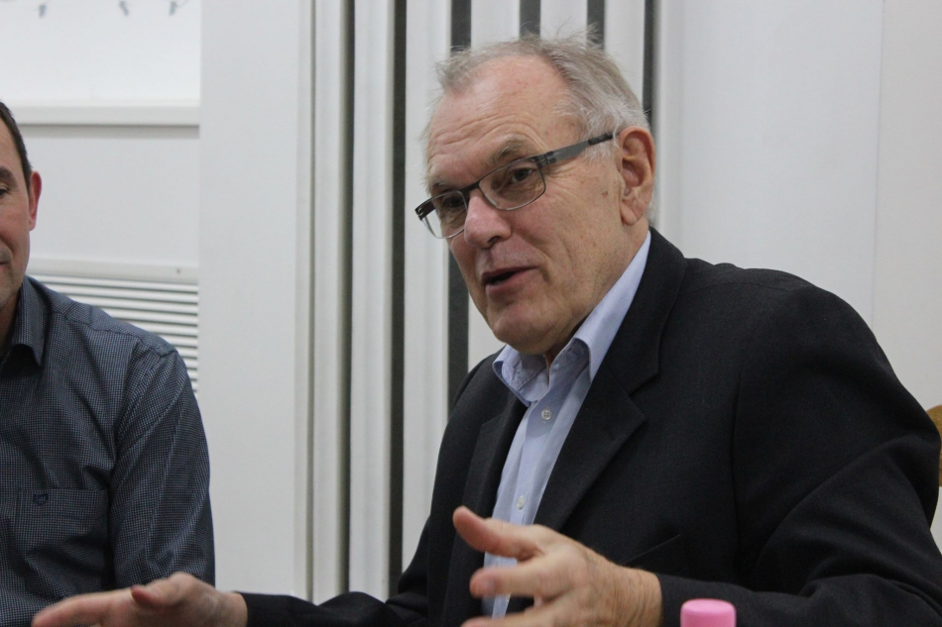
CALM și Rețeaua Proiectelor Structurale „We help" din Austria au organizat săptămâna trecută atelierul de lucru „Instrumente în managementul comunicării primarilor". Aleșilor locali le-au fost prezentate modele și tehnici de comunicare de către Hans Kohler, fost primar și deputat în Austria, dar și de către actualul deputat Krimhild Buchel-Kapeller. Într-un interviu pentru calm.md, Hans Kohler vorbește despre relația organizației pe care o reprezintă cu CALM, dar și ce îl motivează să ajute comunitățile locale din Republica Moldova. Menționăm că în ultimii ani, datorită Rețelei Proiectelor Structurale „We help," în Republica Moldova au fost aduse peste 40 de autospeciale, iar în mai multe localități au fost construite posturi de pompieri voluntari. Hans Kohler este membru de onoare al Consiliului de Administrare al CALM.
De ce pentru aleșii locali este important să fie și buni oratori?
Hans Kohler: Anul trecut au avut loc alegeri locale în Republica Moldova în rezultatul cărora avem mulți primari la primul mandat. Comunicarea este unul dintre cele mai importante elemente în activitatea unui ales local, atât în relația cu angajații, cât și cu publicul. O comunicare bună este o cale sigură spre succesul unui ales local. Iată de ce ne-am propus să-i susținem în însușirea unor abilități și experiențe acumulate pe parcursul activității noastre.
Ce obiective aveți în acest proces de cooperare cu CALM?
Hans Kohler: Cunoașteți că avem câteva domenii pe care ne axăm activitatea. Unul dintre acestea este să lucrăm împreună cu Congresul Autorităților Locale din Moldova pentru a fortifica și capacitățile comunităților locale. În țara noastră, în Austria, acum 150 de ani, în Constituție au fost puse bazele statului independent cu comunități independente. Noi știm că acum 30-50 de ani aici erau alte convingeri, dar ne propunem să muncim împreună pentru ca și comunitățile locale din Republica Moldova să devină independente. O comunitate este puternică dacă are o societate civilă care contribuie la salvarea resurselor financiare. Un exemplu în acest sens este contribuția noastră la crearea posturilor de pompieri voluntari. Astfel, oameni dintr-un sat sau dintr-o municipalitate se ajută unii pe alții, pe bază de voluntariat și aceasta este cea mai bună metodă de a demonstra că oamenii nu sunt singuri pe această lume, au vecini, suntem o echipă și trebuie să lucrăm împreună. Anume de asemenea experiențe este nevoie într-o comunitate. Anul trecut am realizat un atelier de lucru despre voluntariatul în comunități. De această dată am ales să abordăm tematici ce vizează comunicarea în comunitate. Un alt subiect ar putea fi despre cum ne organizăm timpul, pe noi, dar și activitatea din primărie. E doar un transfer de cunoștințe, nimic mai mult.
Sunteți membru de onoare al Consiliului de Administrare al CALM. Ce semnificație are pentru Dvs această titulatură?
Hans Kohler: Pentru mine este important ce s-a făcut până la obținerea acestei titulaturi. Totodată, acest lucru mă responsabilizează să muncesc și mai mult de acum încolo.
Ce părere aveți despre oamenii din Republica Moldova?
Hans Kohler: Am activat în mai multe țări din estul Europei. Am fost în Belarus, Ucraina și alte țări. În Belarus ne-am făcut prieteni dar ei sunt un pic mai distanți, mai reci, au mai multe întrebări privind intențiile noastre etc. Nu e la fel și în RM, aici oamenii sunt foarte deschiși. Pe de altă parte, am întâlnit aici mulți oameni care vor să schimbe lucrurile și se implică în acest proces, iar exemplu în acest sens sunt lansarea cu succes a stațiilor de pompieri voluntari. Eu cred că succesul depinde mereu de cât de mare este dorința primarului. Aleșii locali pot schimba statul.
Ana Moraru, Serviciul de Comunicare al CALM

COLONELUL GHEORGHE BIVOL: „POMPIERII VOLUNTARI SUNT FORȚA PRIMARĂ ÎN CAZUL UNOR INTERVENȚII"

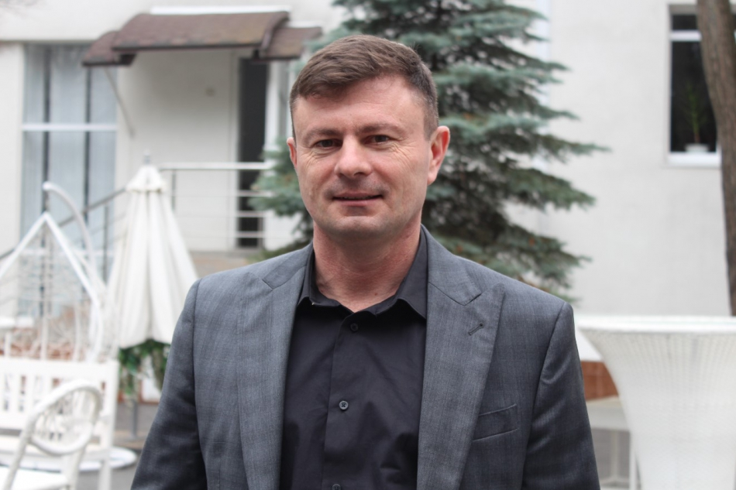
Gheorghe Bivol este colonel, șef al Direcției Regionale Căutare-Salvare Nr 1 al Inspectoratului General pentru Situații de Urgență (IGSU). În perioada 2012-2020, în rezultatul colaborării CALM, IGSU și Rețeaua Proiectelor Structurale din Austria „We help", în Republica Moldova au ajuns peste 40 de autospeciale, 11 dintre acestea devenind proprietate a comunităților locale. De asemenea, în aceste localități au fost create posturi de pompieri și pregătiți mai bine de 100 de voluntari care să intervină în situații de urgență până la sosirea pompierilor profesioniști.
Colaborarea cu CALM și asociația din Austria ajută IGSU...
Gheorghe Bivol: Cooperarea cu Rețeaua Proiectelor Structurale „We help" din Austria și Congresul Autorităților Locale din Moldova este importantă pentru întreg Inspectoratul General pentru Situații de Urgență. Datorită susținerii pompierilor voluntari din Austria, reușim să intervenim mai rapid în ajutorul populației. Asociația din Austria donează autospeciale pentru autoritățile publice locale, iar acestea, la rândul lor, formează echipe de pompieri voluntari care sunt forța primară în cazul unor intervenții de acest gen.
Pompierii profesioniști din Austria și Republica Moldova îi instruiesc pe voluntarii care se implică în acest proces...
Gheorghe Bivol: Instruirea pompierilor voluntari durează pe parcursul întregii activități. Este un plan de lecții, dar atunci când sunt donate autospecialele anumitor localități din Republica Moldova, voluntarii fac lecții practice împreună cu pompierii profesioniști din raionul respectiv și colegii lor din Austria. Acest lucru presupune teorie, practică, dar și conlucrarea subdiviziunilor noastre cu autoritățile publice locale.
Care este starea acestor autospeciale donate de către Austria?
Gheorghe Bivol: Din 2012, atunci când a început implementarea acestor proiecte și până în prezent, toate autospecialele donate Republicii Moldova erau într-o stare excelentă. Chiar dacă au fost utilizate, capacitatea lor de intervenție este foarte înaltă. Înainte de a fi aduse în Republica Moldova, acestea sunt deservite și completate la capacitate maximă. De reținut este că pentru fiecare autospecială este nevoie de o instruire individuală.
În Republica Moldova să fii pompier este la fel de prestigios ca în Austria?
Gheorghe Bivol: În ambele state funcția de pompier este prestigioasă dar sper că încrederea populației în noi va deveni din ce în ce mai mare.
A venit primăvara și sunt multe incendii de vegetație...
Gheorghe Bivol: Toate incendiile respective au loc din cauza factorului uman. Unii oameni încă nu conștientizează care ar putea fi urmările imprudenței sau arderii intenționate a vegetației, astfel afectează ecologia și pun în pericol nu doar localitățile lor, dar pe noi toți deoarece toți trăim pe același pământ și respirăm același aer.
Vă mulțumim!
Ana Moraru, Serviciul de Comunicare al CALM

ELENA NEAGA: „PRIMARUL TREBUIE SĂ FIE ÎN CENTRUL PROBLEMELOR ȘI ÎN INIMILE OAMENILOR"

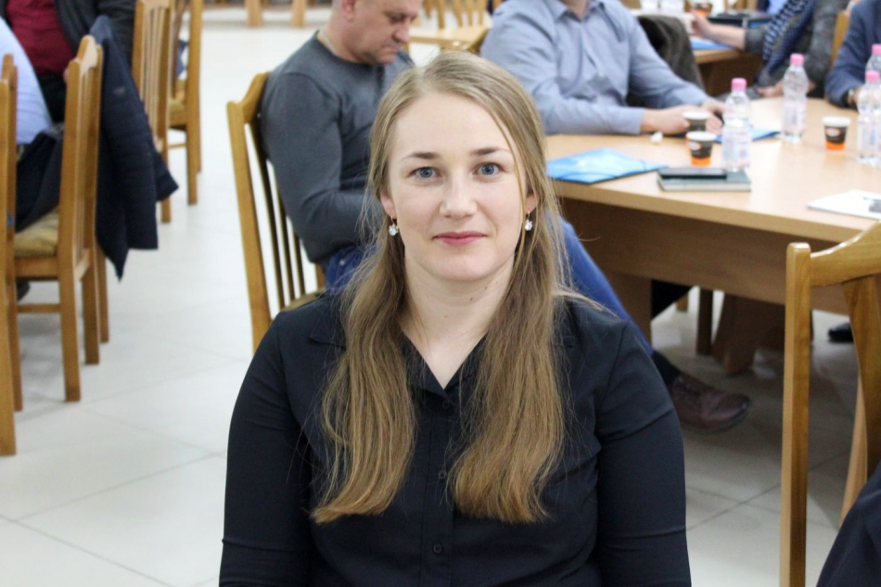
La 30 de ani are patru copii și cinci ani de activitate în calitate de medic de familie. A considerat că ar putea face mai multe pentru comunitatea sa fiind ales local și s-a înscris în cursa electorală din 2019. În turul doi acumulează același număr de voturi ca și contracandidatul său (429), dar pentru că în prima etapă a scrutinului mai mulți consăteni au ales-o pe ea, Elena Neaga devine primar al comunei Bălășești, Sângerei. Conștientizează că în localitate lipsesc mai multe lucruri necesare comunității, printre care parcurile, terenurile de joacă etc. Mai mult decât atât, cetățenii nu erau implicați în procesele decizionale ale APL-ului și și-a propus să schimbe acest lucru. Acum, atunci când urmează a fi luată o decizie importantă pentru comunitate, se organizează întruniri cu cetățenii și se ține cont de opinia acestora. Astfel îi este mai este ușor să convingă și consilierii să adopte anumite decizii. Oamenii au devenit receptivi și așteaptă întrunirile pentru a se implica în acest proces decizional.
E foarte greu să dezvolți o localitate cu bani puțini și posibilități reduse de a aduce investiții. Elena Neaga recunoaște că din această cauză mai apare această dezamăgire, dar reușește să depășească aceste stări. „Am observat că unii vor să ajute, dar se tem de funcții de răspundere. Le spun că îmi asum eu aceste responsabilități și mulți acceptă să se implice", explică primarul. Chiar dacă resurse sunt puține, primarul pune accent pe oameni și împreună cu ei încearcă să identifice soluții. „De exemplu, recent au fost alocate 66 mii de lei pentru un km de iluminat stradal și a fost nevoie să stabilim la ce porțiune să lucrăm acum și care să rămână pentru anul viitor. Învățăm să avansăm cu pași mici."
Întrebată despre utilitatea atelierului de lucru organizat recent de către CALM și Rețeaua Proiectelor Structurale „We help" din Austria, Elena Neaga a afirmat că mulți primari nu pot vorbi în public și astfel nu pot ajunge la inima omului. „Este foarte important de a avea o discuție constructivă cu cetățenii, doar așa poți realiza ceva frumos. Dacă nu o să ai puterea de a convinge printr-un dialog amiabil, atunci nu vei putea face nimic, doar creezi stări de conflict, ceea ce nicidecum nu va aduce beneficii nici primarului și nici comunității.
Elena Neaga speră să reușească să dezvolte infrastructura localității, să aducă investiții, să repare unele edificii. „La gimnazii avem nevoie de săli sportive, mini terenuri de fotbal pe teritoriul ambelor sate. Totodată, mi-ași dori să implementăm niște proiecte sociale care nu există, să implic cetățenii în anumite activități privind păstrarea și promovarea tradițiilor și obiceiurilor noastre, astfel încât oamenii să poată socializa mai mult."
Primarul comunei Bălășești crede că fenomenul migrației i-a determinat pe mulți tineri să candideze pentru funcția de ales local. „Majoritatea dintre noi avem rude plecate peste hotare și este foarte dureros când cei dragi nu îți sunt alături. Ne dorim ca prin implicarea noastră să-i aducem acasă pe cei care au plecat. Mulți migrează spre oraș deoarece consideră că acolo sunt condiții mai bune. Sper să reușim să creăm condițiile necesare și în satele noastre, iar exemplul unor primari de succes din Republica Moldova și România ne motivează."
Unul dintre primarii care au fost alături de Elena Neaga în campania electorală și care este un exemplu pentru alesul local din Bălășești este Igor Brânză din Molovata Nouă, raionul Dubăsari. „Este tânăr, creativ, are inițiativă și a realizat într-un mandat de patru ani lucruri pe care alți colegi nu au reușit nici în zece. Igor Brânză a menționat că totul a făcut datorită implicării cetățenilor, doar lucrând în echipă cu oamenii." Elena Neaga crede că primarul trebuie să fie în centrul problemelor și în inimile oamenilor.
Despre CALM Elena Neaga a aflat la întrevederea tuturor primarilor cu premierul Ion Chicu. „Primul primar care a adresat anumite întrebări a fost președintele CALM Tatiana Badan. M- a impresionat prin atitudine și întrebările pe care le-a adresat. M-am apropiat mai târziu de ea, i-am spus că aș dori și comuna mea să fie membră a CALM-ului și astfel am început această colaborare. Mă bucur de prezența CALM-ului în societate." Primarul de la Bălășești consideră CALM-ul un sprijin al aleșilor locali, mai ales a celor care încă nu au experiență.
Ana Moraru, Serviciul de Comunicare al CALM

IVAN BELCIUG: „DINTR-UN OM FACI UN PRIMAR, INVERS E MAI GREU"

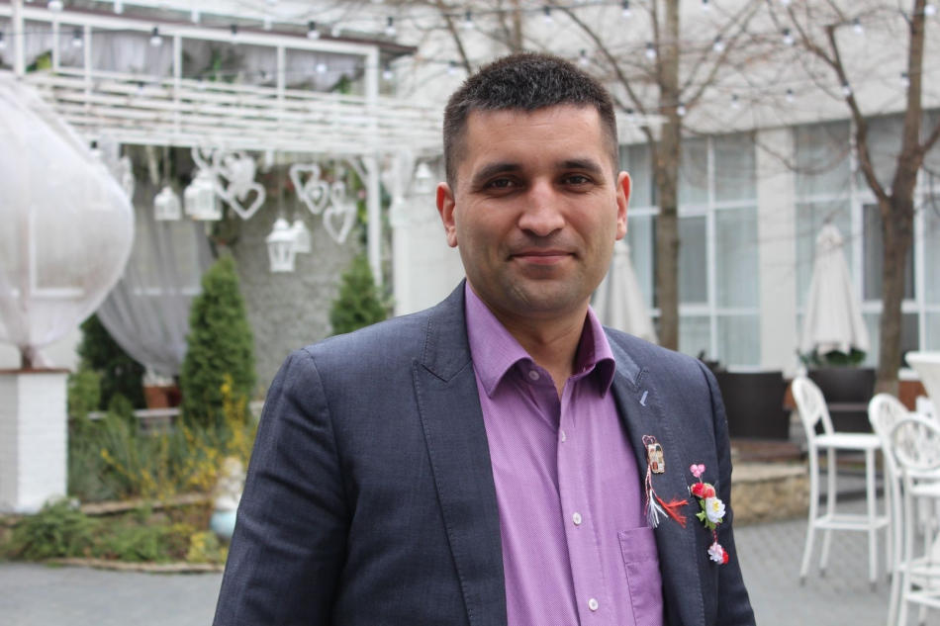
Ivan Belciug este primar la al doilea mandat al orașului Dondușeni. În cadrul unui interviu pentru calm.md, Ivan Belciug ne spune cum ar trebui să fie un conducător, care ar trebui să fie relația acestuia cu locuitorii dar și cu angajații, ce investiții au fost aduse în ultimii ani în oraș, dar și ce momente de fericire trăiește un ales local.
Cea mai acută problemă în localitatea cu circa 9 mii de locuitori este asigurarea cu apă. Iarna a fost secetoasă și chiar dacă orășelul Dondușeni este amplasat pe un teren mlăștinos, apa din fântână cu mină începe să dispară. Ivan Belciug spune că primăria a elaborat proiectul tehnic, implementarea căruia ar asigura cu această resursă tot sectorul particular. „În curând vom avea concurs pentru efectuarea lucrărilor pe o anumită porțiune și mă bucur că cetățenii participă cu contribuții esențiale, pentru ei este esențial să fie conectați la sistemul de apeduct.
Întrebat cum este să fii conducător al unei localități, Ivan Belciug și-a amintit de un coleg care spunea că dintr-un om faci primar, dar un primar e dificil să redevină omul care a fost. „Problemele cu care se confruntă un ales local nu au sfârșit. Cred că după încheierea acestei activități ai nevoie de câțiva ani să îți revii, chiar dacă a fost un singur mandat. Problemele dintr-o comunitate a Republicii Moldova sunt foarte diverse și vrei nu vrei trebuie să găsești soluții. Astfel, activitatea oricărui ales local îi afectează starea sănătății, dar și din punct de vedere emoțional. În calitate de primar, la orice problemă care apare trebuie să acționezi nu doar cu rațiunea, dar și cu sufletul, cu inima, cu gândurile tale."
Primarul de Dondușeni consideră că în cazul în care Republica Moldova ar fi dezvoltată din punct de vedere economic și ar avea resurse financiare suficiente, un mandat ar fi suficient pentru a îndeplini toate sarcinile pe care le are un ales local. În lipsa banilor însă poți să ai și zece mandate și să nu reușești să faci față tuturor provocărilor. În ceea ce privește investițiile aduse în perioada primului mandat, Ivan Belciug a menționat că cele mai importante au fost din partea Băncii Germane și a Fondului Ecologic. „Astfel, refacem stația de epurare a orașului. În noiembrie 2019 a fost făcută proba funcționării acesteia. Au rămas câteva detalii și obiectul va fi dat în exploatare. Un alt proiect vizează alimentarea cu apă a unui sector de după calea ferată, iar al treilea este darea în exploatare a unei stații de pompare care va aduce beneficii întregului oraș."
Primarul orașului Dondușeni spune că oamenii îl tratează cu respect, dar au și multe cerințe. Nu este de acord cu ideea că cele mai frumoase momente din viața unui primar sunt atunci când câștigă alegerile. „Cred că un primar este fericit când apare rapid soluția la o problemă existentă." Un asemenea moment a fost atunci când un agent economic a solicitat conectarea blocului la sistemul de apeduct și împreună cu acesta a devenit posibil ca și cetățenii din acea zonă să aibă acces la apă.
În altă ordine de idei, Ivan Belciug a afirmat că fără o comunicare față în față cu cetățeanul este imposibil să ai rezultate. „Chiar dacă uneori este dificil să-i rezolvi problema, deoarece legislația Republicii Moldova nu prevede soluții imediate, fiind nevoie de o perioadă mai îndelungată de timp, trebuie să aducem la cunoștința cetățeanului și rezultatul negativ și acesta să te înțeleagă și să nu regrete că s-a adresat. Pentru om este important să știe că a fost ascultat și au fost respectate toate procedurile." Întrebat cum ar trebui să fie comunicarea primarului cu colegii din primărie, Ivan Belciug a fost de părere că trebuie să știm să facem diferența între șef și conducător. „Șeful este persoana care dă indicații și solicită ca acestea să fie executate în termeni cât mai restrânși. Conducătorul se implică alături de ceilalți angajați în procesul de executare a cerințelor sale."
Ana Moraru, Serviciul de Comunicare al CALM

AUTORITĂȚILE LOCALE, ÎN FAȚĂ CU EPIDEMIA. „EXISTĂ O MARE INSUFICIENȚĂ DE SURSE FINANCIARE (...) DEZINFECTANTE, ÎMBRĂCĂMINTE SPECIALĂ, MĂȘTI”
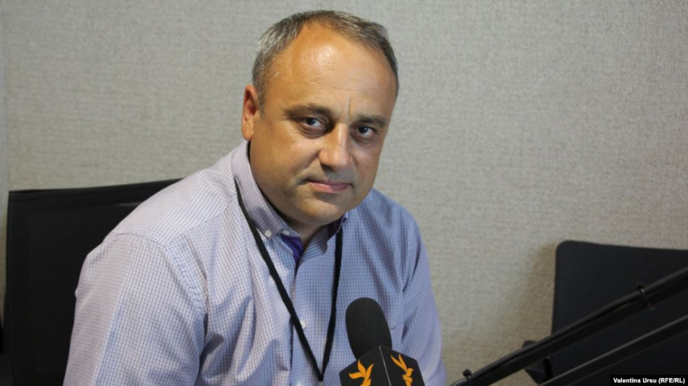
De vorbă cu Viorel Furdui, directorul executiv al Congresului Autorităților Locale din Moldova (CALM).
Congresul Autorităților Locale din Moldova (CALM) anunță într-un comunicat de presă că „un grup foarte îngust de interese obscure, sprijinit și favorizat direct de către Ministerul Finanțelor, a hotărât să atenteze la bugete locale în detrimentul interesului public, al cetățenilor, colectivităților locale, dar și a majorității covârșitoare a agenților economici mici ce activează în teritoriu”. Viorel Furdui, director executiv al CALM susține că acest grup se folosește de stare de urgență instituită în țară.
Europa Liberă: Ce vă semnalizează Dvs. primarii și cum vedeți activitatea administrației publice locale în aceste condiții de criză?
Viorel Furdui: „Dacă ne referim anume la situația aceasta de criză, legată de situația epidemiologică, și vreau să vă spun că toată administrația publică locală, toți primarii acum sunt încadrați plenar în activitățile legate de tot ce înseamnă asigurarea unei informări pe larg a cetățenilor referitor la modul cum trebuie să se comporte în această situație prin promovarea mesajelor care să convingă cetățenii să stea acasă, prin diferite activități de susținere a diferitelor pături socialmente vulnerabile din teritoriu. Majoritatea primarilor sunt, conform legii, președinți ai comitetelor acestei stări excepționale, permanent sunt în contact cu oamenii, organizează tot ce li se cere, sunt într-o strânsă comunicare și colaborare și cu autoritățile publice centrale și fac tot ce depinde de ei pentru a reduce din efectele negative ale acestei crize.”
Europa Liberă: Unii primari au fost admonestați de cei de la centru. Am urmărit declarațiile premierului Ion Chicu, care a spus că nu ar trebui să se grăbească autoritățile locale, fără a-și coordona acțiunile cu puterea centrală atunci când vine vorba de carantină, de măsuri ieșite din comun.
Viorel Furdui: „Autoritățile publice locale, de fapt, sunt pe prima linie, alături de medici, în primul rând. Sunt pe prima linie de luptă cu această criză și ei foarte bine știu care e situația în teritoriu și încearcă să-și protejeze colectivitățile locale de răspândirea acestui virus. Chiar acele apeluri ale unor primari care au fost de a întreprinde unele acțiuni mai consistente în ceea ce privește stabilirea unor carantine, izolarea unor localități, noi credem că nu ar trebui să fie criticate, dar să fie aplecată urechea și poate, din contra, să fie susținute autoritățile locale, pentru că mai mulți primari, mai mulți conducători ai autorităților locale au ridicat această întrebare, dar la momentul de față nu sunt răspunsuri foarte clare și din punct de vedere legal asupra acestei situații: au dreptul ei ca președinți ai comitetelor acestea de stare excepțională să instituie unele măsuri în mod autonom și independent? Cu siguranță trebuie să existe o coordonare, cu siguranță trebuie să existe o cooperare foarte strânsă, dar și cei de la centru trebuie să se învețe să aplece urechea față de administrația publică locală și să înțeleagă că și autoritățile locale au anumite drepturi, competență, dar au nevoie și de susținere, pentru că noi ne-am ciocnit, din ceea ce spun colegii, deseori cu niște situații când vin cei de la centru, dau indicații și pleacă, lăsând autoritățile publice locale cu foarte multe semne de întrebare, pentru că la nivel local, spre exemplu, există o mare insuficiență de surse financiare de a acoperi diferite acțiuni care se cer de la ei. Este un deficit destul de mare în ceea ce privește asigurarea cu soluții de dezinfectare, sunt mari întrebări referitor la îmbrăcăminte specială, măști ș.a.m.d., ceea cu ce trebuie să fie asigurate atât instituțiile medicale, dar și oamenii care circulă pe drumuri, duc mesajele, duc foile pliante, ceea ce se cere de la administrația locală. În mare parte, ei nu prea sunt protejați, dar cei de la centru vin cu diferite cerințe, de aceea noi nu trebuie acum să încercăm să creăm o anumită încordare între administrația centrală și cea locală, dar trebuie să ne bazăm pe niște principii de cooperare și colaborare.”
Această abordare ridică foarte mari semne de întrebare privind buna-credință a unor instituții ale statului...
Europa Liberă: În aceste condiții, cel mai probabil că se va modifica și situația în domeniul finanțelor publice locale. Vă îngrijorează acest lucru? Cum vor fi gestionați banii, ținând cont că această criză afectează foarte mult și activitățile la nivel local?
Viorel Furdui: „Suntem în fața unei situații într-adevăr fără precedent, nu numai din punct de vedere că suntem într-o situație de criză, dar în modul cum unele instituții publice ale statului încearcă să se folosească de anumite momente de această criză și să promoveze niște interese, în opinia noastră, foarte dubioase și ne miră foarte mult astfel de situație. În special, mă refer la această inițiativă a Ministerului Finanțelor, care urmărește să plafoneze în genere taxele locale, astfel lipsind autoritățile locale de acele venituri necesare, inclusiv pentru a putea să-și realizeze mai multe din atribuțiile și competențele care se cer de la autoritățile locale în domeniu iată în această stare excepțională. Această abordare și această atitudine este total disproporțională și ridică foarte mari semne de întrebare privind buna-credință a unor instituții ale statului în această situație. Iată această situație de criză încă o dată ne demonstrează cât este de importantă administrația publică locală și că autoritățile statului trebuie foarte serios să înceapă să se gândească asupra procesului de întărire a administrației publice locale, ceea ce noi solicităm de mai mulți ani, de consolidare a autonomiei locale, a resurselor financiare, pentru ca autoritățile locale să poată face față tuturor cerințelor care le înaintează față de ei și autoritățile centrale, și societatea.”
Europa Liberă: Ar putea să vă reproșeze guvernanții spunând că totuși nu intrați în situație, nu înțelegeți riscul, pericolul la care e supusă inclusiv Republica Moldova și cetățenii statului și ar trebui mai multă indulgență, ar trebui poate mai multă înțelegere?
Viorel Furdui: „Mesajul nostru trebuie să fie foarte clar, că așa cum a fost nu se mai poate de acționat, că singură administrația centrală nu se va isprăvi, iar pentru ca să se isprăvească și să-și poată realiza atribuțiile trebuie să se gândească cum administrația publică locală poate să devină mai puternică, mai descentralizată și ca să putem împreună, numai împreună să depășim această situație complicată.”
Singură administrația centrală nu se va isprăvi...
Europa Liberă: Dar la nivelul Congresului Autorităților Locale și guvern există un dialog, încercați să aduceți la cunoștința celor de la putere problemele cu care se confruntă administrația publică locală sau se face individual? Cum e?
Viorel Furdui: „Foarte bună întrebare și vă mulțumesc pentru ea în mod special, deoarece cu siguranță din partea Congresului Autorităților Locale există toată deschiderea și noi chiar în această perioadă cu unii miniștri responsabili de această situație comunicăm și am pus la dispoziția lor toate capacitățile și posibilitățile noastre de a ajuta. În schimb, ceea ce am văzut în ultimele trei luni ne miră foarte mult atitudinea unor conducători ai guvernului. Pur și simplu, avem impresia că există o reticență și o lipsă de comunicare suficientă, în pofida tuturor inițiativelor ca care vine Congresul Autorităților Locale pe diferite direcții. De aceea, noi credem că aici există loc pentru mai bine și fără un dialog cu adevărat efectiv va fi foarte complicat de mișcat lucrurile.”
Europa Liberă: Care ar fi acțiunile concrete asupra cărora ar trebui să se focuseze guvernul astfel încât să vină în ajutor autorităților publice locale?
Ținând cont de lecțiile pe care ni le oferă această situație de criză, trebuie să începem o discuție foarte serioasă privind consolidarea autonomiei locale...
Viorel Furdui: „Pe termen scurt trebuie să existe o comunicare mult mai bună cu autoritățile publice locale la toate nivelurile, nu numai cu administrațiile locale de nivelul doi, dar și de nivelul întâi, pentru că autoritățile locale de nivelul întâi trebuie să fie auzite, pentru că, repet, ei sunt pe linia întâi a luptei cu această pandemie. În al doilea rând, trebuie urgent de restabilit un dialog la nivel național sau instituționalizat, cum îi spunem noi, între Congresul Autorităților Locale și Guvern pentru a discuta pe termen mediu diferite inițiative năstrușnice care au apărut la nivelul unor autorități publice sub influența unor cercuri dubioase pentru a le opri elanul acesta care ar prejudicia bugetele locale, autoritățile publice locale și, în al treilea rând, sigur că noi trebuie în Republica Moldova, ținând cont de lecțiile pe care ni le oferă această situație de criză, trebuie să începem o discuție foarte serioasă privind reforma administrației publice locale, privind consolidarea autonomiei locale și descentralizarea pentru a avea într-o perioadă previzibilă de timp o administrație publică locală înzestrată cu tot ce este necesar pentru a face față atât acestei probleme în care ne aflăm acum, dar și pe viitor obiectivelor care țin de dezvoltarea comunităților locale, întoarcerea cetățenilor ș.a.m.d.”
Europa Liberă: Cel mai probabil aceste priorități vor reveni în actualitate imediat ce se mai aplanează situația aceasta pe timp de pandemie. Și totuși, cu bună înțelegere și cooperare lucrurile pot să aibă și o finalitate bună în favoarea cetățeanului, în primul rând?
Viorel Furdui: „Da. Și noi sperăm la aceasta și suntem total deschiși pentru a lucra în interesul comun.”
Sursa: moldova.europalibera.org

COMUNICAREA - UN INSTRUMENT IMPORTANT ÎN ACTIVITATEA AUTORITĂȚILOR LOCALE!
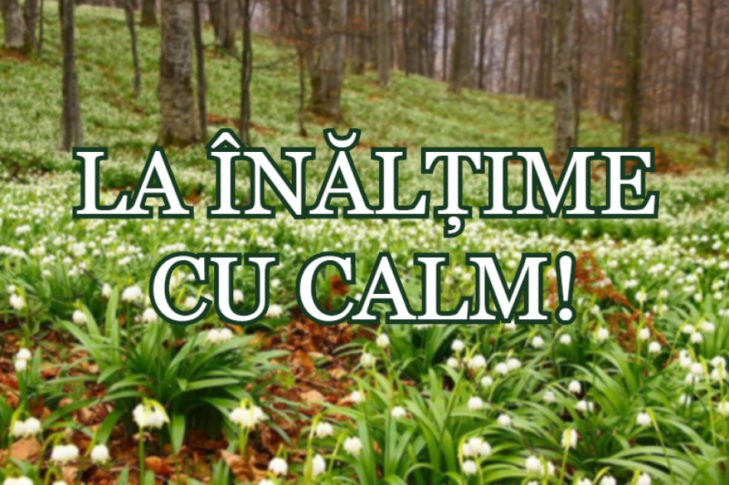
Activitatea autorităților locale în perioada de până la instituirea stării de urgență în Republica Moldova este subiectul emisiunii „La Înălțime cu CALM".
Protagoniștii ediției sunt Viorel Furdui, director executiv al CALM; Hans Kohler, reprezentantul Rețelei Proiectelor Structurale „We help" din Austria; colonelul Gheorghe Bivol, șeful Direcției Regionale Căutare-Salvare Nr 1. al IGSU - Inspectoratul General pentru Situatii de Urgenta, Romania; Ivan Belciug, primar al orașului Dondușeni; Elena Neaga, primarul comunei Bălășlești, Sângerei și Bizu Ion, primarul satului Cârpești, Cantemir.
Emisiunea „La Înălțime cu CALM" este transmisă sâmbăta, de la ora 10.00, la Eco FM; duminică, de la ora 14.10, la Jurnal FM și luni, de la ora 8.00 (în reluare la ora 22.00) la postul de radio Vocea Basarabiei. Stăm acasă și ne informăm din surse sigure!
Emisiunea poate fi accesată la următorul link:
https://tinyurl.com/ydh8ralw

SISTEMUL JUDICIAR DIN REPUBLICA MOLDOVA - INSTRUMENTUL PRINCIPAL DE PERSECUTARE ȘI UMILIRE A ALEȘILOR LOCALI!
În perioada 2015-2018 au fost deschise 192 de cauze penale pe numele aleșilor locali, Dintre acestea, doar 9% au fost examinate în instanța de judecată, majoritatea fiind clasate, încetate etc. Sunt unele dintre concluziile unui studiu elaborat de IDIS și CALM. Cel mai des, în atenția instituțiilor de drept ajung aleși locali care reprezintă partidele de opoziție. Unii dintre ei susțin că au pierdut numărul dosarelor penale deschise pe parcursul a mai multor mandate. Cel puțin în ultimii ani, unii dintre primarii cu dosare penale au părăsit partidele din care făceau parte și au aderat la cele care erau la guvernare. În 2017, de exemplu, în municipiul Chișinău și Bălți - două dintre cele mai mari municipii din Republica Moldova, primarii nu puteau gestiona orașele de la locul de muncă având mandate de arest.
Congresul Autorităţilor Locale din Moldova (CALM) a denunţat de mai multe ori o serie de presiuni exercitate asupra aleşilor locali prin urmăririle judiciare pornite împotriva lor. Tot în 2017 este reținut primarul orașului Basarabeasca, Valentin Cimpoeș, învinuit că nu ar fi întreprins acțiunile necesare pentru a preveni exploatarea unei minore din localitate, asta în condițiile în care APL de nivelul I nu dețin competențe proprii în domeniul protecției/asistenței sociale, sunt lipsite de resurse și de instrumente efective pentru a se implica în soluționarea unor astfel de cazuri.
La 19 octombrie 2017, Congresul Autorităților Locale și Regionale al Consiliului Europei adoptă o Rezoluție prin care condamnă suspendarea din funcție a primarului Chișinăului Dorin Chirtoacă, manifestându-și îngrijorarea în legătură cu creșterea numărului de presiuni asupra aleșilor locali, inclusiv prin rețineri și aresturi. În 2018, Republica Moldova a fost supusă monitorizării la capitolul democraţie locală şi regională, iar în Rezoluția CALRCE din 4 aprilie 2019 se constată că „contextul politic pentru exercitarea funcțiilor de primar este afectat negativ de o practică intensă de utilizare a urmării penale împotriva primarilor și a altor reprezentanți la nivel local." În rezoluție se mai spune că „unele dintre aceste acuzații penale par a fi aduse pentru motive nerezonabile sau nesemnificative, care uneori sunt legate de lipsa resurselor la autoritățile locale pentru a-și îndeplini competențele." Un alt caz mediatizat de presă în luna mai 2019 a fost reținerea la aeroport a președintelui raionului Dubăsari Grigore Policinschi.
Recent, procurorul general Alexandr Stoianoglo a recunoscut că activiști civici, avocați, oameni de afaceri și jurnaliști au fost persecutați ilegal iar prin aceste acțiuni abuzive a avut loc o degradare a imaginii Procuraturii Generale și a justiției, în general. În acest context, CALM a expediat o Adresare procurorului general în care solicită reevaluarea și reexaminare acuzațiilor și cauzelor penale deschise în ultimii ani cu un substrat politic vădit în privința unor aleși locali.
În cadrul emisiunii „La Înălțime cu CALM" aflăm de la directorul executiv al CALM Viorel Furdui, fostul primar al orașului Cimișlia Gheorghe Răileanu și fostul președinte al raionului Dubăsari Grigore Policinschi dacă au fost uitate aceste experiențe, ce s-a întâmplat cu unele dintre dosarele aleșilor locali și în ce condiții ar putea fi excluse asemenea practici de presiune a primarilor.
Emisiunea „La Înălțime cu CALM" este transmisă sâmbăta, de la ora 10.00, la Eco FM, duminica, de la ora 14.10, la Jurnal FM și lunea, de la ora 08.00 (în reluare de la ora 22.00) la radio Vocea Basarabiei. Vă mulțumim pentru că alegeți să fiți cu noi! Oamenii informați sunt puternici!
Emisiunea poate fi accesată la următorul link:
http://calm.md/libview.php?l=ro&idc=66&id=5997&t=/SERVICIUL-PRESA/Comunicate/Sistemul-judiciar-din-Republica-Moldova-instrumentul-principal-de-persecutare-i-umilire-a-aleilor-locali

TATIANA BADAN: „ACEST VIRUS NU ALEGE CARE ESTE MEDIC, PRIMAR, OM SIMPLU SAU PREȘEDINTE DE ȚARĂ, EL ÎȘI FACE TREABA LUI”
La Selemet, Cimișlia, primăria este la datorie pentru a minimaliza impactul epidemiei COVID-19 asupra tuturor sectoarelor societății. Autoritățile locale pot veni oricând în ajutorul fiecăruia dintre localnici.
Primarul satului, Tatiana Badan care este și președinta Congresului Autorităților Locale din Moldova (CALM) face un apel ferm către guvernare să evite comportamentele politicianiste și să fie parte a soluției. Ea cheamă puterea centrală la consens și solidaritate.
Europa Liberă: Ce poate și ce trebuie să facă administrația publică locală în situația aceasta de pandemie de coronavirus?
Tatiana Badan: „Vreau să vă asigur că cei care au reacționat prompt au fost totuși autoritățile publice locale de comun acord cu medicii și polițiștii de sector. Noi, cei de la nivel local, imediat am intervenit și am organizat comisiile noastre pe situații excepționale, am elaborat planul de măsuri. În primul rând, informarea cetățenilor în situația aceasta de pandemie, dar, cu părere de rău, nu am fost pregătiți și nici acum nu dispunem de toată această pregătire necesară, care era posibilă mai din timp, din februarie de pregătit. Autoritățile publice locale nu au avut și nu au resurse suficiente, noi nu am avut această deschidere pentru a putea contracta sau a asigura, cel puțin, instituțiile publice cu cele necesare - dezinfectanți, mănuși, măști, după necesitate.
A fost foarte dificil și este dificil să convingi cetățenii... de acțiunile acestui virus agresiv
De exemplu, la primăria pe care o administrez în localitatea Selemet abia ieri am reușit cu suportul organizației norvegiene să procurăm materiale necesare pentru protecția cel puțin a angajaților primăriei, pentru că celelalte instituții și-au suspendat activitatea. Și a fost foarte dificil pentru mine ca primar să caut în raionul Cimișlia în mai mult de 8 farmacii acești dezinfectanți sau aceste mănuși, trebuia să caut în fiecare farmacie și să cumpăr câte 10 la număr sau chiar nimic sau dezinfectanți care variau ca preț. Același dezinfectant într-o farmacie costă 127 de lei, o cantitate de 0,5 litri, și același dezinfectant în alt magazin este de 86 de lei. Aceasta a fost pentru mine o surprindere foarte mare, pentru că nu este un control al acestor prețuri în situația aceasta când toată lumea este panicată. Autoritățile publice locale, practic toate au reacționat prompt și fără acest echipament de protecție am venit cu măsurile noastre, am informat cetățenii. A fost foarte dificil și este dificil să convingi cetățenii, să le argumentezi situația critică și acțiunile acestui virus agresiv. Am fost nevoiți să luăm legătura și cu băștinașii noștri din diasporă, să le scriem și în privat și pe toate rețelele de socializare să ne adresăm respectuos cu rugămintea de a ne ajuta în situația dată, ca ei să facă legătura cu părinții, cu rudele lor și să le spună și ei să stea în casă.”
Europa Liberă: Apropo, lumea a înțeles că trebuie să rămână acasă? Și la Selemet cum se prezintă situația, aveți din cei veniți în sat de peste hotare?
Tatiana Badan: „Da, noi avem și am dus un lucru masiv de informare a cetățenilor. Zilnic noi facem cu autospeciala de pompieri voluntari, de două ori pe zi, noi anunțăm cetățenii să rămână acasă, să fie atenți și toate acele cerințe care sunt deja anunțate național să fie respectate, și cele sanitare și de protecție.”
Europa Liberă: Aveți persoane care stau izolate, în carantină?
Tatiana Badan: „Da, noi avem 34 de persoane care sunt revenite acasă și ele sunt izolate, în carantină, sunt înregistrate, dar ne-am ciocnit și de problema în care foarte târziu am primit această listă la primărie. Abia câteva zile în urmă, primarul a primit pe adresa de e-mail lista cu numele cetățenilor care revin acasă și au intrat în țară. Era foarte bine dacă cetățenii noștri din start, începând cu data de 10 martie sau când a fost anunțată și se semnau acele declarații în țară, dacă erau mai tranșant anunțați de către cei de la intrarea în țară, de la vamă sau la frontieră să nu se oprească doar la semnarea acestor declarații, ci imediat ce ajung în localitățile lor să fie izolați.

Probabil trebuia un pic mai organizat, iată anume cu intrarea în țară
Noi am avut două cazuri la Selemet, ne-a anunțat cineva că au venit doi cetățeni - unul din Anglia și altul din Federația Rusă - și ei circulă prin localitate. Noi imediat am reacționat, ne-am bucurat foarte mult că cetățenii au fost foarte responsabili și ne-au informat și am intervenit, la care acești cetățeni au menționat: „Dna primar, d-apoi noi am semnat, am indicat toate datele noastre, dar nouă nimeni nu ne-a spus că trebuie să stăm izolați 14 zile în casă. Bine, ne cerem scuze, noi nu vom mai ieși”. Probabil trebuia un pic mai organizat, iată anume cu intrarea în țară. Ei sunt ai noștri, ei trebuie să revină și revin acasă, dar poate era mai bine să fi fost organizat pe o perioadă de 14 zile în anumite cămine, pentru că studenții acum nu-s, să fie izolați și monitorizați, fiindcă noi foarte târziu primim această informație de la frontieră și abia acum 2-3 zile primim această informație actualizată, dar până acum nu am avut-o. Și trebuia primarul, poliția și cu medicul de familie să umblăm să „vânăm” și să tot întrebăm cetățenii. Și iarăși depinde de cetățeni cât sunt ei de responsabili și cât de bine cunosc că trebuie să transmită această informație. Să recunoaștem, astăzi în Republica Moldova, în majoritatea localităților mai mult locuiesc oameni în vârstă și nu toată lumea citește pe rețelele de socializare, doar atât cât ascultă la televizor sau radio. Nu spun că nu este informație despre acest COVID, dar oricum mai greu ei au înțeles-o și și-au asumat responsabilitatea de a sta acasă.”
Europa Liberă: La un moment dat, era constatată lipsa de dialog între CALM și guvern. Acum există un dialog, aveți interacțiune?
Tatiana Badan: „În perioada aceasta de criză s-a văzut încă o dată că, dacă ar exista această comunicare eficientă între autoritățile centrale și cele locale prin intermediul Congresului Autorităților Locale, interacțiunea și eficiența, și comunicarea, și reacția autorităților publice locale ar fi una și mai bună și soluțiile, pentru că CALM-ul de fiecare dată a venit cu soluții. Să vă spun sincer, avem 10 ani de activitate a Congresului Autorităților Locale și cel mai trist și regretabil în calitatea mea de președinte al CALM-ului este faptul că, practic, o bună parte din guvernări în perioada acestor 10 ani nu s-au dat așa deschiși și de fiecare dată când CALM-ul a venit cu propuneri foarte bune, funcționale, de soluționare a multor probleme ale autorităților publice locale, noi am fost priviți de sus în jos, nu am fost înțeleși, au fost invocate diferite motive sau că suntem a nu știu cărui partid, sau că nu știu ce acolo, dar nu s-a văzut acea necesitate și acea voință de a comunica, pentru că noi, cei din autoritățile publice locale, suntem la nivel local și cunoaștem problemele. Noi doar venim cu propuneri.
Și în situația aceasta, eu vreau să vă dau un exemplu: de câteva zile, președintele raionului Cimișlia a creat prin Viber un grup de comunicare cu primarii pe situația aceasta de urgență. Este foarte eficientă comunicarea. Oare nu s-ar putea să fie organizată această comunicare între guvern și CALM? Și CALM cu membrii săi să putem împreună, pentru că acum chiar se cere și este necesară această solidaritate, această consolidare a noastră comună, pentru că acest virus nu alege care este medic, care este primar sau este un om simplu, sau este președinte de țară, el își face treaba lui. Dar noi trebuie să ne consolidăm și trebuie să ne învățăm odată și odată în Republica Moldova să nu vedem... Știți, de ani de zile urmăresc, pentru că de tânără activez în administrația publică locală și întotdeauna mi-am dorit să fie democrație și să fie o modernizare în activitate și în relații și cu autoritățile centrale pentru a găsi mai repede pârghii de soluționare a problemelor, servicii mai calitative pentru cetățeni și să știți că nu prea am reușit. Am reușit doar în pic în 2016, când am putut vorbi și foarte puțin, cât am fost înțeleși de acel guvern și noi am reușit pe domeniul descentralizării, cu fondul rutier, cu schimbarea destinației terenurilor ca să vină acele resurse la nivel local. Deci, acestea au fost niște reușite și au demonstrat că atunci când există acest dialog în care nu trebuie să ne supărăm în cazul în care cineva ne critică, fiindcă nu critică de dragul criticii, dar vine și spune cu voce tare despre o problemă care trebuie să fie auzită și soluționată. Și CALM-ul întotdeauna a fost deschis și noi din momentul în care ne-am creat am zis cu toții: „Suntem parteneri deschiși, în aceeași luntre cu guvernul pentru a soluționa problemele cetățenilor”. Și nu degeaba primarii se bucură de multă susținere din partea societății, după Biserică, pentru că încă o dată: primarii, fără mănuși, fără dezinfectanți, fără bani, pentru că nu am avut nici unde transfera bani ca să cumpărăm acei dezinfectanți și tot ce este necesar, totul era închis. Noi cunoaștem că doar magazinele acestea cu produse alimentare erau deschise, dar noi nu am stat cu mâinile în buzunare, am ieșit în teren, care și cum a putut, am informat cetățenii și lucrăm, deci nu am ne-am sistat activitatea, noi toate zilele acestea am lucrat și am căutat soluții și încercăm cât mai mult să discutăm și prin telefon cu cetățenii noștri.
Pentru că vreau să vă zic că bătrânii noștri, după acea dispoziție a Comisiei pentru situații excepționale a Republicii Moldova cu nr. 3 din 23 martie, când a fost anunțat că, începând cu ziua de 25 martie, persoanele de 63 de ani și mai mult sunt obligate să stea acasă, eu, în calitatea mea de primar, am avut numeroase apeluri de la oameni în vârstă și, vă spun sincer, mi-au dat și lacrimile, fiindcă ei îmi spuneau: „Da, dna primar, să stăm noi acasă, dar ce să mâncăm, cum să ne ducem să ne cumpărăm o pâinică, noi nu avem nimic, nu avem medicamente...” Și m-am gândit cât de vulnerabili suntem noi în aceste zile. În Republica Moldova oricum suntem vulnerabili, pentru că dacă noi ne dorim să venim să-i ajutăm și ei trebuie să fie ajutați, autoritățile publice locale, asistenții sociali, în primul rând, trebuie să fie asigurați cu echipament, cu acele combinezoane de protecție, pentru că dacă noi organizăm și găsim o soluție să le ducem produse alimentare sau să lucrăm prin telefon și să le procurăm medicamente, pentru că așa le-am transmis noi informația, dar noi nu avem tot echipamentul acesta. Am reușit să cumpărăm 8 sticle de dezinfectant și acestea cu deferență mare de prețuri și nu știu cine urmărește aceste prețuri, nu poți să vinzi un dezinfectant cu o diferență de 40 de lei, într-o farmacie o pereche de mănuși de o singură folosință costă 6 lei, în alta - 4 lei, în alta - 10 lei. Cine urmărește aceste costuri? Oare acum putem să facem business în sărăcia și în situația aceasta de criză? Ar trebui să fie anumite reacții din partea statului. Sigur că guvernul nu poate acum totul să întreprindă și să vadă și să simtă toate, dar poate să aibă o comunicare eficientă cu noi, cu aleșii locali și să venim cu aceste probleme, să le spunem, ca să poată să fie luate anumite măsuri în această situație.”
Sursa:http://calm.md/libview.php?l=ro&idc=66&id=6038&t=/SERVICIUL-PRESA/Comunicate/Tatiana-Badan-Acest-virus-nu-alege-care-este-medic-primar-om-simplu-sau-preedinte-de-tara-el-ii-face-treaba-lui

REMUNERAREA ȘI GARANȚIILE SOCIALE ÎN CONDIȚIILE DECLARĂRII STĂRII DE URGENȚĂ!
Congresul Autorităților Locale din Moldova (CALM) a expediat o Adresare Prim-ministrului Republicii Moldova, Ministrului Sănătății și Cancelariei de Stat în legătură cu îngrijorările și incertitudinea ce au apărut în cadrul APL odată cu suspendarea procesului educațional din instituțiile publice și private, de educație timpurie, instituțiile de învățământ primar, secundar, profesional tehnic, superior, de învățământ special pe întreg teritoriul țării din data de 11 martie 2020, în conformitate cu Hotărârea nr6/2020 a Comisiei Naționale Extraordinare de Sănătate Publică și ulterior declararea stării de urgență pe teritoriul Republicii Moldova, din 17 martie 2020.
CALM a expediat Adresarea ca urmare a constatării faptului că în aceste vremuri de grea încercare pentru statul nostru, a apărut o anumită incertitudine și confuzie privind modul de remunerare a personalului primăriilor si a angajaților din domeniul educației primare. In acest sens, autoritățile centrale nu au emis acte și dispoziții în ceea ce privește garanțiile sociale ce sunt acordate angajaților pe durata stării de urgență, iar APL nu cunosc modul în care trebuie să acționeze, astfel încât angajații din cadrul primăriilor și instituțiilor din subordine (educație timpurie, cultură etc) să nu rămână fără mijloace de existență care, din prevederile legislației muncii sunt aplicabile situației actuale și în ce cuantum de remunerație pot beneficia angajații respectivi.
Reieșind din situația creată și în contextul celor menționate mai sus, din numele APL, CALM solicită Guvernului răspuns la mai multe întrebări extrem de actuale:
1. Care este regimul de lucru al APL I și APL II în situație de urgență și cine îl stabilește;
2. Care sunt garanțiile sociale de care beneficiază angajații din cadrul APL/primarilor și care este cuantumul salariului de care ei urmează să beneficieze în situația de pandemie și stare de urgență;
3. Care sunt garanțiile salariale pentru angajații instituțiilor educaționale preșcolare/timpurie publice subordonate, prevăzute în cazul stării de urgență: care este modul de remunerare a muncii/de plată a indemnizației pentru incapacitate temporară de muncă/de acordare a altor garanții sociale;
4. Care sunt garanțiile salariale pentru angajații instituțiilor culturale din subordinea APL I și II, precum și cuantumul remunerației de care pot beneficia;
5. Care sunt alte opțiuni pentru APL I și APL II în vederea asigurării garanțiilor sociale menționate mai sus.
Adresarea poate fi accesată la următorul link:
http://calm.md/libview.php?l=ro&idc=66&id=6032&t=/SERVICIUL-PRESA/Comunicate/Remunerarea-i-garantiile-sociale-in-conditiile-declararii-starii-de-urgenta

IURIE ȚAP: „DACĂ NU ERA CALM-UL, ACESTA TREBUIA INVENTAT”
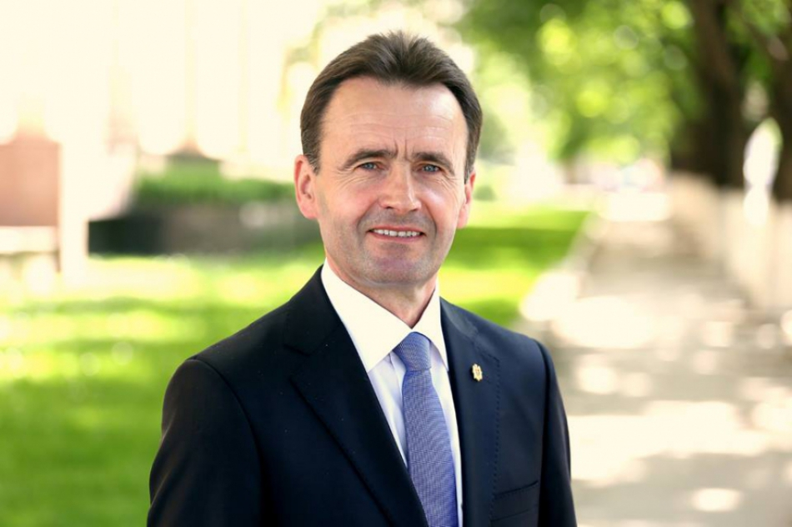
Iurie Țap a fost primar al orașului Florești dar și deputat în Parlamentul Republicii Moldova. Este un promotor al descentralizării și consolidării capacităților autorităților locale. Iurie Țap explică de ce a fost necesară crearea Congresului Autorităților Locale din Moldova (CALM) acum 10 ani și care este rolul asociației în procesul de consolidare a eforturilor colectivităților locale.
Crearea Congresului Autorităților Locale din Moldova (CALM) a format premisele pentru o abordare sistemică a problemei descentralizării și consolidării autonomiei locale. Faptul că Congresul reprezintă acum nu doar primarii și nu doar Consiliile locale, ci și colectivitățile locale, îi oferă posibilitatea să fie exponentul acestor colectivități în raport cu autoritățile centrale ale statului, cu legislativul și executivul. Pe parcursul anilor, de la independență încoace, autoritățile centrale neglijează, de fapt, transpunerea prevederilor constituționale privind descentralizarea statului, puterii și consolidării autonomiei locale. Sigur că în această perioadă de zece ani s-au realizat mai multe lucruri, iar CALM-aul a avut o influență majoră în acest proces, fie că vorbim de strategia de descentralizare, de implementarea noului sistem al finanțelor publice locale sau de extinderea drepturilor colectivităților locale și crearea anumitor instrumente financiare. Dreptul de a se adresa la Curtea Constituțională, de a schimba destinația terenurilor, mai multe posibilități în domeniul taxelor locale, ale patrimoniului, modalități de a spori veniturile -toate acestea s-au realizat sub presiunea Congresului Autorităților Locale din Moldova.
Formarea CALM-ului este importantă și din punct de vedere al consolidării eforturilor colectivităților locale, primarilor care sunt dispersați și pe care partidele politice încearcă să-i manipuleze în interese proprii. De fapt, prin dezbinare le slăbești eforturile. În cazul dat, CALM este cel care îi coagulează, generalizează gândurile lor și le transpune adecvat în raport cu puterea centrală. E foarte importantă reprezentarea colectivităților locale la nivel european, în raport cu structurile europene și faptul că acestea, în parte și România, sprijină și promovează interesele colectivităților locale din Republica Moldova la nivel european. Dacă vorbim despre recomandările Consiliului Europei din 2012, 2017, 2018, atunci putem afirma că toate aceste eforturi ale CALM-ului s-au materializat.
Chiar dacă nu avem o descentralizare reală a puterii, dacă autonomia este blocată de lipsa resurselor financiare, oricum s-a făcut un pas enorm. La nivel de țară, la nivel de comunități se vorbește despre descentralizare, despre autonomie, ceea ce nu exista înainte.
Un dicton spune: „Satul sau orașul despre care nu se vorbește nu va fi construit niciodată.” Parafrazând, vom afirma că dacă nu se va vorbi despre descentralizare, despre consolidarea autonomiei locale, ele nu vor fi realizate, iar aici rolul CALM-ului este unul crucial. Dacă nu era CALM-ul acesta trebuia inventat.
Serviciul de Comunicare al CALM

IGOR MUNTEANU: „CALM-UL ESTE O ASOCIAȚIE REPREZENTATIVĂ ȘI VIGUROASĂ, IAR GUVERNAREA LOCALĂ VA PUTEA OBȚINE TOT CE-ȘI DOREȘTE NUMAI PRIN LUPTĂ, TRANSPIRAȚIE ȘI PROFESIONALISM."
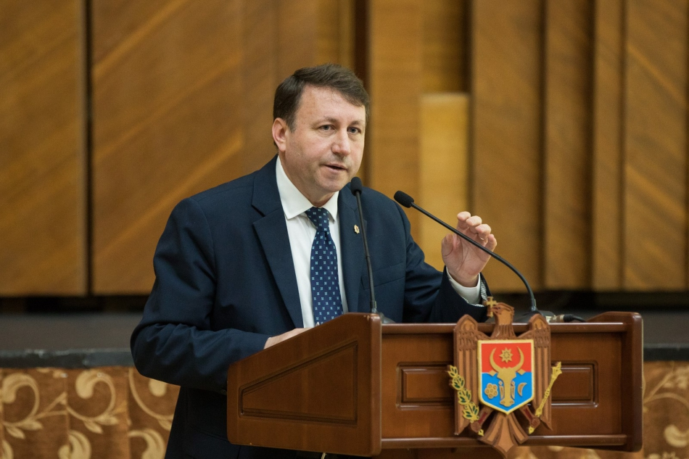
„CALM este sinonim pentru ideea de reziliență a colectivităților locale, iar oamenii care au decis să lupte pentru apărarea și dezvoltarea intereselor acestor comunități urbane și rurale merită respectul și admirația noastră”
Deputatul Igor Munteanu este mândru că să se numără printre cei care au inspirat înființarea Congresului Autorităților Locale din Moldova (CALM) chiar de la începuturile acestei forme de asociere voluntară a puterilor locale. Făcând o scurtă retrospectivă a evoluțiilor legate de CALM, Igor Munteanu susține că guvernarea locală va putea obține tot ce-și dorește numai prin luptă, transpirație și profesionalism.
Contextul în care a fost creat CALM-ul…
Igor Munteanu a explicat că primele discuții despre necesitatea unei asociații a puterilor locale consolidate au apărut imediat după intrarea la guvernare a PCRM, februarie 2001, liderul căruia a anunțat grav că nu va permite ca guvernul să fie al comuniștilor, iar autoritățile locale să aparțină partidelor de opoziție și că, ”totul în RM trebuie să corespundă unei verticale a puterii”. Zis și făcut. Imediat după transmiterea acestui mesaj, guvernul central a început să lovească în primari pentru a-i forța să adere la PCRM, folosindu-se de pârghia transferurilor financiare, controlul exercitat de raioane și dosarele procuraturii. Au lovit în județe, insistând pe revenirea la raioanele de tip sovietic pentru că le suna în urechi cuvântul județe. Au lovit în autonomia locală, insistând pe convocarea unor alegeri noi, contând pe faptul că sub guvernarea comunistă toți primarii vor fi forțați să se facă comuniști din nou, peste noapte. Unii primari au început a șovăi, însă alții au chemat la unitate și solidaritate. Cei mai mulți dintre ei au protestat vehement contra unei restaurații roșii, generate de interesele PCRM. În scurt timp a apărut și Liga națională a asociațiilor de primari (LNAP), care a devenit simbolul rezistenței pentru primari. Ulterior, primarii LNAP au declanșat un proces activ de consultări și formare profesională cu mai multe asociații profesionale reprezentând aleșii locali în diferite state europene, inclusiv VNG (Asociația Municipalităților din Olanda), care a propus un model de instituționalizare durabilă a primăriilor din RM într-o asociație largă, recunoscută pe plan internațional și național, iar rezultatul acestei transformări este CALM, care s-a constituit în 2010. Notez că numele asociației mi-a venit după mai multe reflecții împreună cu colegii de la IDIS Viitorul, Viorel Furdui, Liubomir Chiriac, Veaceslav Ioniță, astfel încât atunci când ideea a prins, iar lucrurile s-au mișcat spre constituirea acestei noi organizații, noi, cei de la IDIS Viitorul, ne-am simțit bine, ca la nașterea unui copil. Nu a fost simplu deloc să convingi autoritățile locale să reziste tentației de a se plia sub interesele și modelul simplist al unei simple afilieri la partidul care i-a propulsat în alegeri, dar bunele practici europene și familiarizarea sisetmatică cu modelul de asociere și coordonare al unor asociații-surori din vecinătatea imediată a RM a demonstrat că investițiile făcute în CALM s-au meritat pe deplin. CALM este sinonim pentru ideea de reziliență a colectivităților locale, iar oamenii care-au decis să lupte pentru apărarea și dezvoltarea intereselor acestor comunități urbane și rurale merită respectul și admirația noastră.
„CALM-ul a avut o campanie bine gândită pentru a obține recunoașterea externă”
Toate aceste detalii sunt importante deoarece CALM-ul nu a apărut din aer, și nici nu a fost doar o expresie voluntară a dorinței de asociere a primarilor. Asociația a apărut în urma unei rezistențe organizate la o tentativă de restaurație în RM a unui regim, surd la ideea de integrare europeană și obsedat de mimarea unei legalități, care crea doar aparențele unei guvernări constituționale. Era o nevoie critică de unificare a tuturor eforturilor autorităților locale de I nivel și atunci au apărut și liderii care-au făcut acest lucru posibil. Trebuie să recunosc, spune Igor Mutneanu, că acțiunile sistematice ale celor care au constituit CALM au dat rezultate. Aceștia au conectat asociația la NALAS – cea mai largă rețea de școli și centre de administrație publică din Europa Centrală și de Est cu sediul la Bratislava, au făcut să fie recunoscute meritele organizaționale și analitice ale CALM la nivelul de vârf al Secretariatului CPLRE (Congresul Autorităților Locale și Regionale al Consiliului Europei) – autoritatea specializată în descentralizare și autonomie locală al Consiliului Europei. În scurt timp, CALM a devenit o asociație faimoasă în Europa de Est, comparabilă cu și aflată într-o cooperare activă cu cele mai multe dintre asociațiile similare din statele vecine: România, Ucraina, Statele Baltice. CALM a devenit un bastion al rezistenței, expertizei și consultărilor sistematice asupra procesului de descentralizare atât pentru primarii din RM, cât și pentru partenerii pentru dezvoltare ai țări ai țării noastre, o recunoaștere meritată.
Igor Munteanu, astăzi deputat în Parlamentul RM, care a fost însă și fondatorul unuia dintre cele mai cunoscute institute de cercetare (think tanks) din Republica Moldova, IDIS Viitorul, susține că rezultatele atinse de CALM trebuie să fie evaluate în contextul democratizării și europenizării din RM. Atunci când RM se apropie de Europa, observăm cum activitățile CALM exercită impact și capătă rezonanță națională, iar atunci când RM lunecă de pe cărarea spre Europa, CALM este prima asociație de care se împiedică guvernanții, este țina predilectă a trollilor de partid și a oficialilor care se simt afectați de criticile obiective ale primarilor. Personal, susține Igor Munteanu, consider rolul CALM deosebit de important din momentul în care Guvernul RM a acceptat să-și coordoneze prioritățile cu autoritățile locale asociate la CALM prin itnermediul unei Comisii Paritare. Din păcate, însă, această Comisie Paritară a funcționat doar vreo câțiva ani, a avizat sute de hotărâri de guvern și politici susținute de ministerle lui, iar atunci când forțele politice care au considerat că această Comisie nu mai reflectă prioritățile lor au anulat-o, CALM s-a retras spre alte forme de organizare a corpului de aleși locali, în așteptarea unor tipuri mai bune, mai favorabile descentralizării efective a puterii în stat. Deosebit de important este, în opinia deputatului Igor Munteanu, care este astăzi și Vicepreședintele Platformei DA (”Demnitate și Adevăr”) faptul că acest Congres (CALM) al puterilor locale este recunoscut astăzi în calitate de ”broker neutru” al intereselor generale al colectivităților teritoriale din RM, un forum inclusiv și reprezentativ, profesionist și echidistant, accesibil pentru orice fel de primari, indiferent de afilierile lor politice sau identitățile național-culturale. Astăzi, în CALM se regăsesc primari din toate partidele și de toate orientările ideologice.
„CALM-ul are misiunea primară de a menține presiune asupra priorităților descentralizării”
Potrivit lui Igor Munteanu, CALM are o misiune de la care nu trebuie să renunțe și care poate mobiliza resurse și oameni de calitate excelentă. CALM este campionul descentralizării puterii într-o perioadă complicată sub aspect politic și geopolitic. Știm cum au ajuns la mai multă bunăstare și echilibru politic vecinii noștri imediați, România, Polonia, Slovacia, Cehia, dar nu se știe exact care-i traiectoria politică care poate scoate din fundătura economia și societatea din Republica Moldova. Știm de asemenea că europenizarea nu vine niciodată peste noapte, și că la baza succeselor repurtate de vecinii noștri stă munca, transpirația și investițiile în puterea colectivităților locale de a rezista activ provocărilor. Din această perspectivă, CALM are o misiune deosebită – cea de a crea capacități suficiente și necesare pentru ca primarii noi aleși să genereze rezultate mai bune, să fie un model de asiduitate profesională, etică și loialitate față de cetățeni. În al doilea rând, CALM poate genera și distribui practici pozitive și altor aleși locali, și nu doar din Republica Moldova, devenind asfel un furnizor de cunoștințe, un soft-power prin care oamenii buni pot fi folositori în ceea ce pot face și altor țări, altor națiuni. În al treilea rând, CALM trebuie să reprezinte o bază de date unică, un tezaur de experiențe colective, care se va reînoi la fiecare nou mandat de aleși locali, dar care nu va uita riscurile unor verticale ale puterii, de care trebuie să ferească puterile locale și contra cărora trebuie să fie sufiicent de bine echipat pentru a le nimici în fașă. Această sarcină impune obligația pentru CALM de a stabili o agendă credibilă de acțiuni și strategii de promovare a mecanismelor descentralizării efective în finanțe, competențe legale, forme de asociere și cooperare inter-comunală, asistență la scrierea de proiecte europene, etc.
Deputatul Igor Munteanu a amintit că atât administrațiile locale, cât și guvernele se schimbă cu regularitate și adeseori interesul pentru o agendă legată de descentralizare nu este atât de clară, nu este bine pronunțată sau asumată de către guverne. „În aceste condiții, CALM-ul are misiunea istorică de a menține puterea sa de presiune și persuasiune asupra priorităților reale ale procesului descentralizării, nu doar de a presa ocazional sau haotic, dar și de a ținti cu soluții, fezabile, politici de armonizare a intereselor locale cu cele naționale. Consider astfel că anume Congresul Autorităților Locale din Moldova (CALM), la vârsta pe care o împlinește, trebuie de felicitat și în același timp de încurajat să fie în continuare strategic, cât mai eficient, cât mai pragmatic și mai competent pe domeniile pe care le gestionează cu dedicație. ”
Igor Munteanu consideră Congresul Autorităților Locale din Moldova un actor conștient de propriile interese și de parcursul pe care trebuie să-l urmeze Republica Moldova pentru a performa și că nu poate lăsa pe mâini străine drapelul autonomiei locale obligatorii pe plan sub-național. Chiar dacă anumite guverne se arată a fi mai opace, mai buimace sau mai puțin interesate de efectele descentralizării, CALM are obligația de a construi în opinia publică percepția pozitivă de a investi în guvernare locală credibilă, eficientă și aflată sub responsabilitatea controlului public. Potrivit deputatului, la dispoziția primarilor sunt multe instrumente de presiune, este și opinia publică, este și voința colectivităților regionale, iar UE tratează cu foarte multă atenție toate mesajele și procesele care implică colectivitățile locale. „Nu în ultimul rând, ar trebui să menționăm că în ultima vreme, datorită stângăciilor și erorilor guvernului central, UE vorbește destul de apăsat despre voința de a reorienta finanțările sale către autorități locale pentru că are mai multă încredere în forța reprezentativă a acestora și pentru că acest lucru poate responsabiliza și guvernele naționale de buna cheltuire a fondurilor europene, de bună guvernanță și de faptul că toți banii care vin din partea UE trebuie să fie sub un control și o monitorizare atentă.”
„Problema nu este doar într-o tabără, ci este comună și doar accentuând dorința de colaborare dintre guvernul central și asociația reprezentativă a puterilor locale, doar aducând practici pozitive care să permită APL să folosească cu mai multă eficiență competențele proprii, putem să ajungem la un nivel de bunăstare, așteptat de populație”
Igor Munteanu a reiterat că la momentul actual, descentralizarea reprezintă un element al modernizării accelerate a statului și societății. „Guvernarea actuală este în continuare extrem de centralizatoare și preferă să gestioneze în nume propriu resursele locale, fără a lua în considerare varietatea de opțiuni care ar putea să optimizeze administrarea acestora.” Drept exemplu, deputatul a prezentat felul în care sunt administrate exploatările miniere, carierele, aflate la balanță locală, dar taxate numai în beneficiul autorităților raionale. Un alt exemplu ține de modul în care parcelarea și fragmentarea terenurilor agricole a creat situația absurdă în care în cele mai multe din localitățile rurale suprafețele agricole se folosesc extrem de insuficient – unele localități din Strășeni nu sunt prelucrate nici măcar 20% din terenurile cu destinație arabilă pentru că legislația existentă nu prevede nici un mecanism care ar permite autorităților locale să repună în procesul agricol terenuri lăsate în parajiște, sub propria răspundere și în gestiune publică. Drept urmare – primăriile se confruntă cu un deficit constant de resurse bugetare, iar populația pleacă de sărăcie în căutarea unor locuri de muncă în străinătate. „Aceste carențe legislative creează probleme grave, înăsprind condițiile de exercitare a puterii locale și sporind neîncrederea cetățenilor în competențele autorităților locale.”
Din această perspectivă, Igor Munteanu consideră că sunt multe restanțe neonorate de guvernul central, dar și de Parlamentul RM, în raport cu autoritățile locale. Aceste restanțe trebuie lichidate. Totuși, nu ar trebui să evităm și cealaltă jumătate a paharului. Trebuie să recunoaștem, susține Igor Munteanu, că și primarii nu întotdeauna sunt capabili să ia decizii eficiente în vederea mobilizării unor soluți de bună guvernare locală. Problema nu ține de numărul de mandate exercitat de primari, deși uneori experiența este un avantaj, dar ține în primul rând de voința de a prelua rapid și eficient practicile care pot face minuni la gestionarea activelor, resurselor și necesităților locale” Eu cred, susține deputatul Igor Munteanu, că singura alternativă reală pentru Republica Moldova este conectarea plenară la spațiile comunitare ale Uniunii Europene, asta-i singurul model prin care putem îmbunătăți viața și șansele cetățenilor acestei țări de a trăi acasă în bunăstare și siguranță”.”
În contextul în care aleșii locali sunt la început de mandat, Igor Munteanu le-a dorit să fie harnici, solidari, să învețe repede cum pot să reprezinte mai bine interesele colectivităților pe care le-au câștigat de partea lor în alegeri și să construiască proiecte pozitive care să angajeze cetățenii într-o comunicare permanentă cu primăriile. „Să nu se lase pe o ureche ca cineva să le rezolve problemele pentru că, în această situație complexă și confuză adeseori, plină de crize și de provocări, primarii sunt cei care pot să construiască la nivel local, șanse pentru toată comunitatea.”
Ana Moraru, Serviciul de Comunicare al CALM

ION STRATULAT: „DORESC CĂ APL SĂ SE CONSOLIDEZE MAI MULT ÎN JURUL CALM-ULUI PENTRU A PUTEA SĂ-ȘI SOLUȚIONEZE PROBLEMELE.”
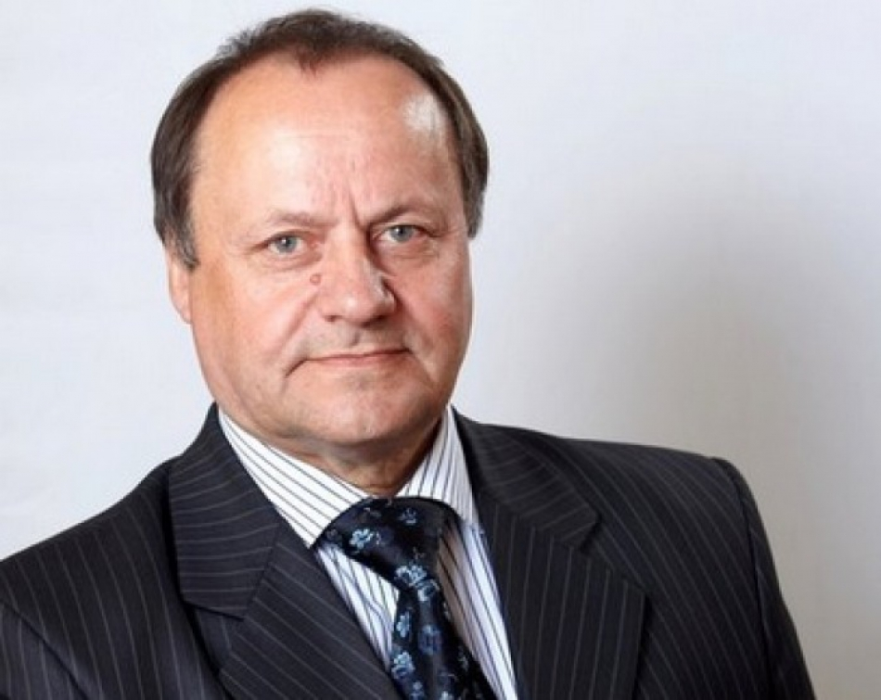
Ion Stratulat a fost primar al orașului Orhei în perioada 2007-2011. Este unul dintre fondatorii Congresului Autorităților Locale din Moldova. La zece ani distanță de la crearea acestei asociații, Ion Stratulat spune ce au reușit autoritățile locale să obțină în această perioadă, dar și ce ar trebui să întreprindă acestea pentru a avea mai multe rezultate.
Cum au fost acești zece ani pentru autoritățile locale?
Ion Stratulat: Zece ani au trecut ca într-o poveste. Totuși, în această perioadă scurtă, o organizație atât de tânără a făcut atâtea lucruri care acum zece ani nici nu ne imaginam că ar fi posibile. A fost consolidată o structură a autorităților publice locale, în deosebi a primarilor. În acea perioadă era foarte dificil de obținut acest rezultat deoarece politicul punea mai multe piedici decât ne ajuta. Cu toate acestea, au fost promovate proiecte de legi, proiecte de Hotărâri de Guvern în susținea autorităților locale, modificate legi ce vizează finanțele publice pentru a extinde capacitățile APL. Totodată, deși am obținut aceste rezultate, consider că încă este mult de făcut. Cu regret, lucrurile nu s-au schimbat atât de operativ precum am crezut noi deoarece politicul s-a implicat în activitatea CALM-ului și în multe cazuri nici nu a fost susținută această asociație atât de importantă pentru cetățenii Republicii Moldova. Fiecare forță politică dorea ca Congresul să-i fie o structură subordonată, să fie condus de un partid sau altul. Nu știu cum vor decurge lucrurile la această etapă deoarece deși au trecut deja patru luni, CALM-ul nu a avut încă o întrevedere cu autoritățile care au venit la guvernare, nu s-au întâlnit încă pentru a se familiariza cu problemele care sunt la APL, ce ar propune acestea, deși primarii au crescut deja la un alt nivel calitativ.
Autoritățile centrale merg în teritoriu și se întâlnesc acolo cu primarii. Este aceasta o soluție?
Ion Stratulat: Pentru a merge în teritoriu ar fi bine inițial de întâlnit cu conducerea CALM-ului. Dacă nu poate prima persoană, atunci reprezentanții ministerelor de resort ar trebui să-și găsească timp pentru asociația reprezentativă a APL. Urmează să fie elaborată politica fiscală pentru anul viitor, în acest caz trebuie neapărat să ținem cont de opinia autorităților publice locale, pentru că acolo fierbe borșul, acolo sunt problemele. 80% dintre problemele ce sunt într-un stat democratic reprezintă și povara APL. Primarii sunt în prima linie cu cetățeanul, cu nevoile și bucuriile acestuia.
Chiar și acum, când a apărut acest virus, tot primarul e alături de cetățeni…
Ion Stratulat: În acest caz, mai ales că nu ne-am mai confruntat cu o asemenea problemă, trebuie să fie clar care este statutul APL, deoarece ei sunt responsabili de tot ce se întâmplă în teritoriu. Au autoritățile publice locale pârghii, mecanisme, surse financiare? Bineînțeles că nu. Atunci când a fost stabilită starea de urgență, în decizia adoptată trebuia să fie indicat mai clar care este rolul autorităților locale, a primarului.
Ce le doriți actualilor primari?
Ion Stratulat: Le doresc să depășească această nenorocire pe care o avem, să se consolideze mai mult în jurul CALM-ului pentru a putea să-și soluționeze problemele. Sunt sigur că capacitățile autorităților publice locale sunt satisfăcătoare pentru a face față așteptărilor cetățenilor. Trebuie să fie mai duri, dar corecți.
Vă mulțumim!
Ana Moraru, Serviciul de Comunicare al CALM

ȘTEFAN VLAS: „GUVERNUL NU POATE CUNOAȘTE SITUAȚIA DIN TERITORIU MAI BINE DECÂT APL"
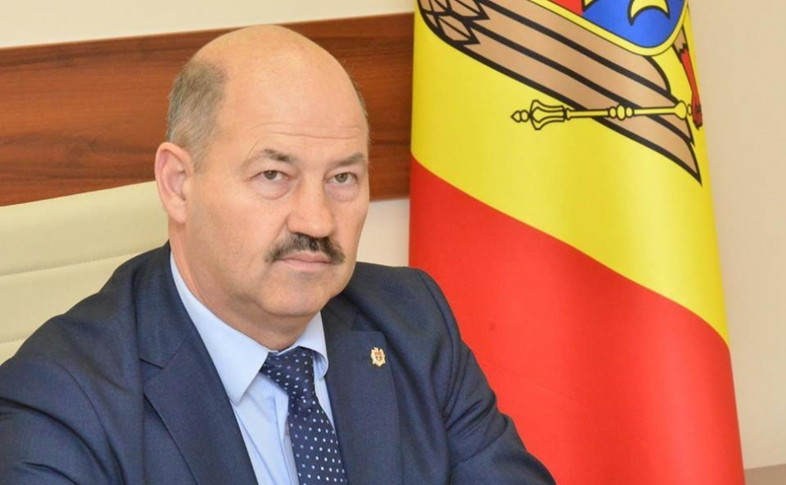
Ștefan Vlas este unul dintre fondatorii Congresului Autorităților Locale din Moldova (CALM). În 2010, Ștefan Vlas, atunci în calitate de ales local al satului Sărata Galbenă, Hâncești, împreună cu alți colegi din Republica Moldova au întreprins o vizită de studiu în Bulgaria pentru a vedea cum funcționează o asociație reprezentativă a autorităților locale iar la întoarcere au creat CALM-ul. Ștefan Vlas este și primarul care ajuns în funcția de deputat a contribuit la descentralizarea Fondului Rutier, dar și la promovarea altor inițiative de facilitare a activității autorităților locale. În condițiile inițiativei Guvernului de a plafona unele taxe locale, fostul ales local și ales al poporului consideră că executivul nu trebuie să lipsească autoritățile locale de venituri.
Ce amintiri aveți legate de crearea CALM-ului?
Ștefan Vlas: Port în suflet un sentiment de mândrie că sunt unul dintre fondatorii CALM-ului. În 2010, împreună cu domnul Viorel Furdui am organizat o deplasare a circa 30 de primari de la noi în Bulgaria, Sofia. A fost o vizită de studiu la asociația autorităților locale din Bulgaria. La întoarcere am fondat Congresul Autorităților Locale din Moldova. Aceasta era o necesitate impusă de timpuri deoarece APL se confruntau cu birocrația impusă de guvernare, cu lipsa atenției guvernanților față de problemele APL, față de procesele de descentralizare. De fapt, se impunea crearea unei organizații care, practic, va lupta cu guvernarea centrală pentru a crea condiții mai favorabile pentru APL deoarece lipsa de finanțe, lipsa de proiecte, lipsa de descentralizare puneau APL într-o situație dificilă de a exista. Nu putem spune că am avansat tare mult în acest proces de descentralizare, dar oricum s-au făcut multe lucruri importante, iar CALM-ul a dovedit că este unicul pilon în sprijinul APL, colegii din cadrul CALM au reușit să realizeze foarte multe lucruri bune, în sprijinul comunităților locale.
A fost greu sau nu să convingeți să adere la această inițiativă și primarii care nu au văzut cum funcționează acest model din Bulgaria?
Ștefan Vlas: Nu a fost atât de greu deoarece majoritatea înțelegeau necesitatea consolidării eforturilor noastre. Bineînțeles că există acest conservatism al nostru lăuntric și din acest motiv uneori este greu să implementăm ceva nou. Poate au fost și anumite momente de acest fel dar le-am depășit fără mari dificultăți. Important este că în toți acești ani Congresul Autorităților Locale din Moldova nu s-a implicat în jocuri politice, altfel murea ca și organizație. Până a fi creat CALM-ul noi am mai avut câteva asociații similare, dar toate s-au politizat și au dispărut.
Pentru a ne da seama cum au evoluat lucrurile, ce pârghii au astăzi APL și nu le aveau atunci când dvs erați primar?
Ștefan Vlas: Când eram în funcția de deputat, împreună cu CALM am încercat să promovăm interesele APL, să obținem mai multe facilități. Am reușit ca APL să aibă dreptul să se adreseze la Curtea Constituțională. Cred că cel mai important a fost totuși descentralizarea Fondului Rutier. Îmi amintesc cum mergeam la fiecare deputat în parte, îi sunam pe cumătrii celor care nu voiau și îi rugam să insiste pe lângă aceștia. A fost greu să-i convingem deoarece e greu să convingi oamenii să renunțe la niște sume care sunt în mâna lor. Știți cum era sistemul – vii cu noi, îți dăm o sută de mii să-ți faci drumul, nu vii – nu îți dăm nimic. Cred că cea mai mare realizare a CALM-ului este că s-a reușit descentralizarea Fondului Rutier în proporție de 50%.
Astăzi, APL au marea sarcină de a încerca minimalizarea răspândirii COVID-19. Au ele pârghiile necesare și cum le-ar ajuta descentralizarea în asemenea situații de criză?
Ștefan Vlas: Descentralizarea i-ar da primarului pârghii reale pentru a se opune pandemiei, să contribuie cumva ca acest virus să nu se răspândească. În condițiile de astăzi aleșilor locali le este foarte greu să facă față situații. Sursele financiare sunt limitate. Ne-am confruntat în localitatea noastră cu gripa porcină și nici atunci primăria nu avea bani pentru a face față de sine stătător. În condițiile actuale e și mai greu, deși este foarte important ca primarii să nu lase mâinile în jos, să lupte pentru a convinge cetățenii să se subordoneze legislației și Comisiei speciale care stabilește anumite reguli de joc.
Înțelegem că, pe de o parte, avem foarte multe cerințe de la APL, pe de altă parte nu le dăm pârghii pentru a-și îndeplini aceste sarcini?
Ștefan Vlas: Nu, nu le dăm aceste pârghii. Înțeleg că acum primăriile iarăși au fost lipsite de anumite venituri, fiind plafonate anumite taxe locale. Nu este un lucru normal atunci când se intervine în treburile APL. Guvernul ar trebui să înțeleagă că țara va trăi bine atunci când se va da putere și autonomie APL, astfel încât ele singure să contribuie la dezvoltarea mediului de afaceri din teritoriu și să fie gospodari la ei acasă. Atât timp cât Guvernul va avea grijă de orice localitate și sat, nu avem șansa să avansăm. Guvernul nu poate cunoaște situația din teritoriu mai bine decât APL. Doar având o descentralizare reală vom putea atrage investitori și vom dezvolta satele, iar lucrurile să vor întâmpla așa cum ar trebui, adică de la sine, firesc.
Vă mulțumim!
Ana Moraru, Serviciul de Comunicare al CALM

